ΕΡΓΑΣΤΗΡΙΟ ΒΙΟΠΛΗΡΟΦΟΡΙΚΗΣ
ΜΑΘΗΜΑ 2

Γνωριμία με το BLAST και εξήγηση της χρήσης του (πολλαπλή στοίχιση ακολουθιών) και κάνουμε ένα παράδειγμα.

Άσκηση 1: Δίνονται οι ακολουθίες: GAWGHEE και WHEAE. Να γίνει ολική στοίχιση και τοπική στοίχιση των δύο ακολουθιών με τη χρήση του πίνακα BLOSUM 50.

- Εφαρμόστε τους τύπους της ολικής και της τοπικής στοίχισης και δημιουργείστε δυο πίνακες.
- Σε ένα πίνακα Excel πραγματοποιείστε τοπική στοίχιση (1st Sheet).
- Στην συνέχεια πραγματοποιείστε ολική στοίχιση (2st Sheet).
- Για ποινή θα μπει η τιμή 1 και για παράμετρο S θα χρησιμοποιηθούν οι τιμές από τον πίνακα αντικατάστασης BLOSUM 50, για τους διαφορετικούς συνδυασμούς των αμινοξέων.
- Bρείτε το Score σε κάθε στοίχιση και γράψτε πως στοιχίζονται οι ακολουθίες ξεχωριστά για την ολική και την τοπική στοίχιση με βάση το καλύτερο μονοπάτι.

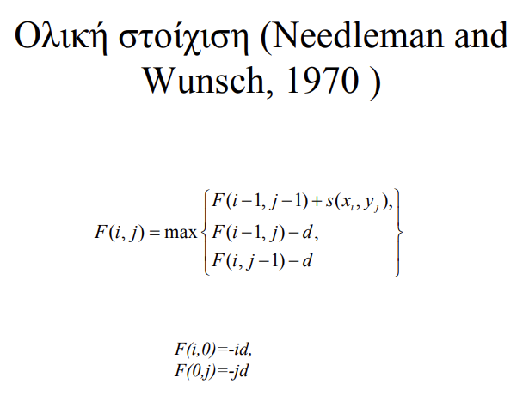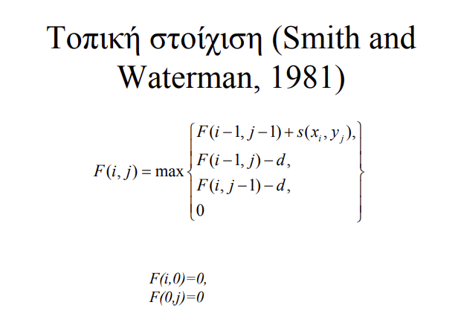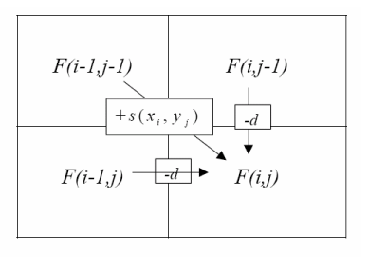
ΟΛΙΚΗ ΣΤΟΙΧΙΣΗ
 | - | G | A | W | G | H | E | E
- | 0 | -1 | -2 | -3 | -4 | -5 | -6 | -7
W | -1
H | -2
E | -3
A | -4
E | -5

ΤΟΠΙΚΗ ΣΤΟΙΧΙΣΗ
 | - | G | A | W | G | H | E | E
- | 0 | 0 | 0 | 0 | 0 | 0 | 0 | 0
W | 0
H | 0
E | 0
A | 0
E | 0

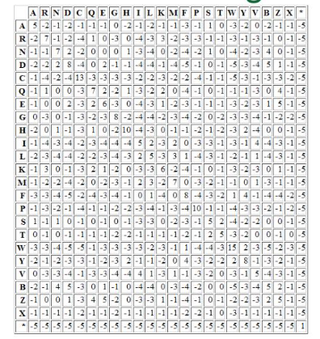
BLOSUM 50

Άσκηση 2: Για την πρωτεΐνη OMP40_PORGI πραγματοποιήστε αναζήτηση ομόλογων ακολουθιών με τη χρήση του αλγορίθμου BLASTp https://blast.ncbi.nlm.nih.gov/Blast.cgi?PAGE=Proteins

Α)Υπολογίστε το Ε-value της 30ης ομόλογης πρωτεΐνης από το αποτέλεσμα του BLASTp. Β)Στη συνέχεια να γίνει κατά ζεύγη στοίχιση των πρωτεϊνών OMP40_PORGI και OMP41_PORGI και να βρεθεί αν υπάρχει διαφορά στο Ε-value της στοίχισης των δύο πρωτεϊνών με το BLASTp σε σχέση με αυτό της κατά ζεύγη στοίχισης.

